无锡博物院2017年工作报告
2017年，是全面实施“十三五”文化事业发展规划的重要一年。无锡博物院在市委、市政府的关心和局党委的领导下，贯彻落实党的十八大、十九大精神和习近平总书记重要讲话精神，紧紧围绕我市文化发展规划，努力探索博物院创新发展新思路，加大公共文化服务供给力度，加快智慧信息化建设进程，全院各项工作取得实效。
一、提升改造统筹并进，项目建设推进有序
在“智慧博物院”整体框架下，全力推进智能导览及票务、客流系统项目，完成全院WiFi升级,AP布点等基础网络环境建设、软件功能的优化调整和智能导览APP图文、视频资料采集，现已进入上线测试及完善阶段；进一步优化“网上博物馆”项目中网站（PC、手机版）及微信的相关内容；“大数据平台”建设完成初步方案；历史基本陈列局部提升改造与革命史展厅内容整合已完成，书画展厅智慧预防性保护及展览提升工程分阶段推进；周怀民藏画馆、碑刻馆、张闻天旧居虚拟展示项目完成验收；公共区域标识导向系统完成整体升级；多功能厅、下沉广场改造工程完工并正式启用；书画装裱室改造基本完工。
二、品牌塑造多点支撑，供给能力凸显成效。
1.陈列展览有新“突破”。全年自办、引进展览49个，继续推行“策展人”机制，探索实践新的陈展手段与形式设计，优化观展体验。重点做深“从远古走来”、“走近大师”、“太湖画派近现代名家”三大品牌系列展，举办《丝绸之路文物展》、《新疆伊犁草原文物和民族风情展》、《秦古柳书画展》(自办)等主题展览6个；加强馆藏精展主动输出，分别向北京、深圳、银川等6地博物馆推出紫砂、书画类展览7场次，除区域范围更广外，其数量与质量也均为建院历年之最。其中《周怀民捐赠无锡博物院书画展》亮相中国国家博物馆，并引起热烈反响。此外，各专题馆立足自身特色，统筹策划特色展览，程及美术馆通过多次在当代艺术展览策展理念与形式等方面的突破性尝试，在业内引起广泛关注与赞誉，已逐步奠定其在我市当代艺术展览展示的主阵地地位。
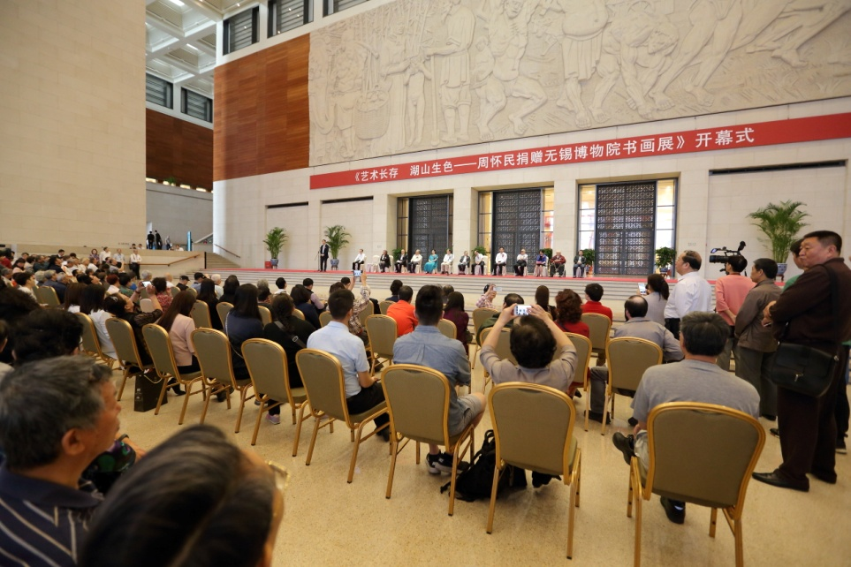
艺术长存 湖山生色——周怀民捐赠无锡博物书画展在中国国家博物馆展出
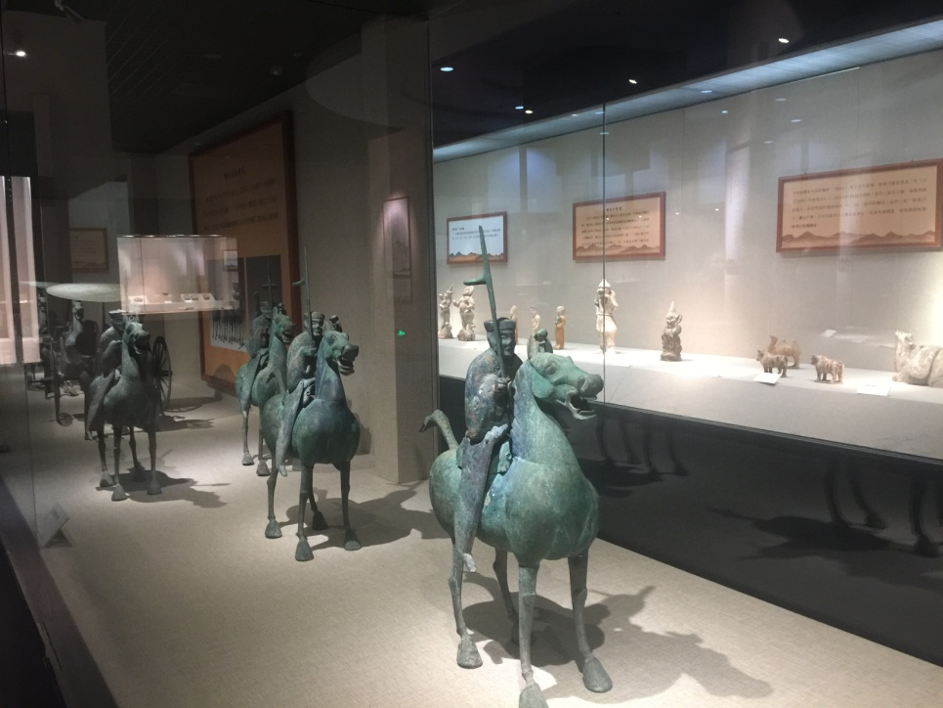
《丝路传说—甘肃省博物馆藏丝绸之路文物展》
2.社教普及有新“亮点”。无锡博物院及下属专题馆，充分利用自身教育资源，促进文化、艺术、科学普及常态化开展，全年各类主题特色教育活动近300场次。为兼顾各年龄层观众的文化体验需求，在强化品牌系列活动创意升级的基础上，实行“分龄分众”、“量身定制”，“锡博讲坛”“我们的节日”“文化小使者——七彩假期系列活动”“公益国学堂”“第二课堂——我在博物院上美术课活动”“科普互动剧场”“文博课堂”“科学课堂”“传承历史 传播文化——锡博进基层”和专题特色活动等十大主打品牌活动呈现系列化、创新性、深层次的教育传播效果，并发展了一定的参与受众群，每场活动一经微信平台推出，观众报名踊跃，社会影响不断扩大。“小小梦想秀”——《小鱼找新家》科普互动剧场还入选了江苏省博物馆青少年教育示范项目。专题场馆特色鲜明，举办工商馆和张闻天旧居发挥基地红色教育职能，开展工商文化专题讲座、党课实践、入党入团仪式等活动。程及美术馆立足美术教育，提供“美术包免费借用”服务，设立“书香程及读书角”，策划开展“儿童工作坊”，艺术冬令营，艺术赏析沙龙、笔会等活动。碑刻馆则侧重于弘扬传统文化，举行碑刻知识讲座及拓碑演示活动、儒学讲座等主题活动。博物院先后被评为2016年度全国优秀科普教育基地、江苏省节水教育基地、江苏省第一次全国可移动文物普查领导小组嘉奖单位等，并通过了国家AAAA级景区、省社科普及示范基地的复核工作。
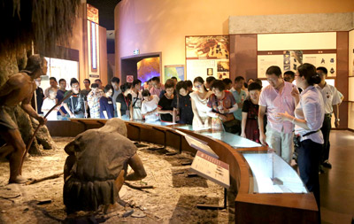
联合社会公益组织开展“艺游城市”活动
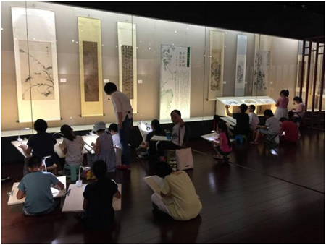
书画临摹体验
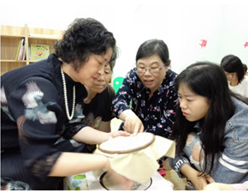
“十指春风，拾布缀英”传统锡绣体验活动

3.服务宣传有新“气象”。全年参观观众71万人次，接待团队432批次、讲解3387场次。继续做好志愿者招募、培训、考核工作，年内新招募志愿者经层层选拔已有30人上岗见习。志愿者团队服务时间超过3000小时，获评首批“江苏省公共文化设施学雷锋志愿服务示范单位”和“无锡市十大最佳志愿服务组织”荣誉称号。在保持与传统媒体深度合作，增加专题、专版、专刊宣传频次的基础上，充分利用网站、微信、电视博物馆等宣传平台，大力推送博物院工作动态，提高文化影响力和社会关注度。今年累计发布微信193条，各类媒体、平台宣传1049篇次。
三、征集研究双管齐下，编研能力稳中有进。
立足院藏特点，以充实馆藏、填补缺项为出发点，有重点地征集到张大千、秦古柳、刘铁平书画作品，两弹功臣姚桐斌文物，当代中青年艺术家紫砂作品，并接收考古研究所考古出土文物和原“二清”办公室文物档案资料等总计2592件套。编辑出版《无锡市第一次可移动文物普查成果图录》、《徐风艺术作品集》、《徐风艺术文献集》、《无锡博物院捐赠系列—蔡光甫》、《无锡博物院捐赠系列—王木东》、《太湖画派近现代名家之秦古柳》等图录6册，《无锡文博论丛》第二辑也出版在即。同时，承办江苏省博物馆学会2017年度理事会暨论文研讨会。
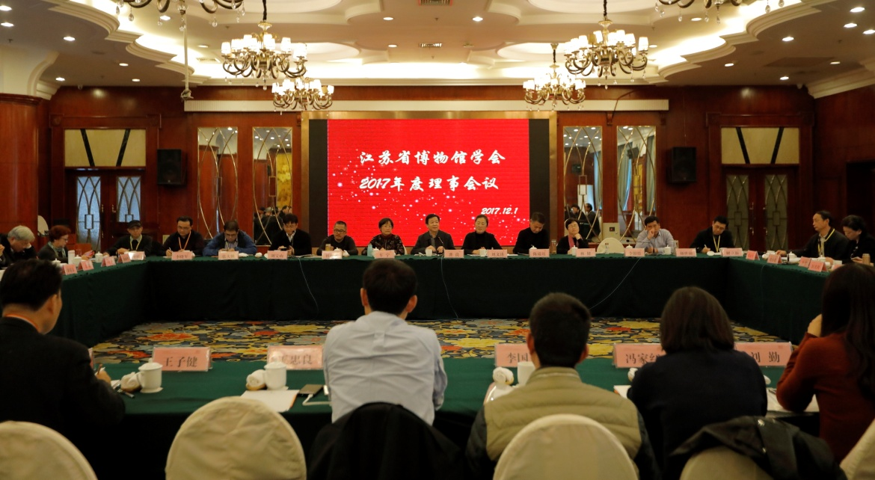
承办江苏省博物馆学会2017年度理事会暨论文研讨会

四、文创创新独具匠心，衍生开发有序进行。
作为我市首家“江苏省文化文物单位文创产品开发试点单位”，专门成立学术委员会文创小组，紧抓历史机遇，研究文创属性、内容策划与主题提炼，建立“虚拟+现实”的全方位立体文创战略，推动无锡文创设计研发与交流中心落地。树立文创品牌意识，重视版权保护，强化与社会资源开发合作，首批研发6个系列，25款富有创意性和实用性的文创产品，在省文博单位文化创意产品联展和文博会上受到观展者喜爱，《鳜鱼形茶器套装》《纸上如意水晶纸镇》2件文创产品入选第三届无锡市文化创意设计大赛“优秀奖”。同时，文创公司也正在筹建进行中。

